


INSTITUTO TECNOLOGICO SUPERIOR DE URUAPAN

PROF. LIC. KENIA JUDITH BECERRA BAUTISTA

PROYECTO DE ELABORACIÓN DE BASE DE DATOS

FUNDAMENTOS DE BASE DE DATOS

ERICK ALFREDO QUIROZ FIGUEROA

10/03/14


DIAGRAMA E - R
(ENTIDAD – RELACIÓN)
Nombre
I.D. Cliente

Correo
Teléfono
I.D. Vendedor
Teléfono
Nombre V.
Vendedor
Vende
Tipo
Talla
I.D. Prenda
Nombre
Color
Prenda
Compra
Dirección
Cliente

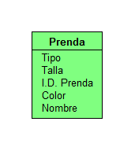
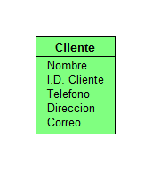
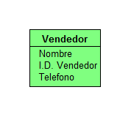
MODELO RELACIONAL

I. D. | Nombre | Dirección | Teléfono | Correo
1254 | Jorge Hernández | La Mora | 4584471478 | J_h@hotmail.com
5473 | Miguel Torres | Santa Rosa | 4587415263 | Elchido@hotmail.com
5877 | Erick Martínez | Quirindavara | 4574248571 | Ea.qf@hotamil.com

Cliente

Vendedor
I.D. | Nombre | Teléfono
456789 | Samuel Jiménez | 485782145
451887 | Hernán Cortez | 452448487
418854 | Rodrigo Martínez | 458158797

Prenda
I. D. | Nombre | Talla | Tipo | Color
32588 | Camisa | 15 | Nylon | Negro
48478 | Pantalón de vestir | 28 | Algodón | Aqua
45786 | Playera | 32 | Algodón | Verde

